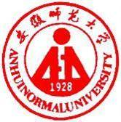 国培计划工作简报

2015第6期
主办：安徽师范大学 2015年12月3日

静心学习，潜心研究
2015年11月22日，我们很荣幸的参加了“2015年安徽省乡村幼儿园教师培训团队置换脱产研修项目”的学习，在这一周的学习
程中，有一种别样的感觉，每天我们有规律的的学习、生活，洗去
了我们心中的浮躁，让我们回归本真，静心学习，潜心研究。
在学习期间给我们感受最深的是，当前社会对于幼儿教育事业的重视，同时也反映出幼儿教育中存在的问题。在听了高校教授的讲座以后，我们自身存在的不足也凸显出来，让我重新审视了我们的教育观，学习观，专家们教给我们的不仅是实实在在的理论知识，更是一种思想、一种境界、一种努力的方向。
通过这次培训，我们开阔了视野，学到了很多新的教育理念和理论，从思想上受到了很大的鼓舞，这将对我们今后的教育教学管理工作起到很大的推动作用。在今后的教育教学实践中，我们将静下心来采他山之玉，纳众人之长，慢慢地走，慢慢地研，在教和研中走出自己的一路风彩。（广德县学员 黄高洁）

内化于心，外显于行
我们每个人都有期盼，就像小时候期盼着自己赶快长大一样，现在身为教师的我很多次的期盼着能有学习的机会，终于让我得偿所愿了，这次很高兴重新回到校园学习，这是一种全新的生活和体验，
每天有规律的学习、生活，让我浮躁的心沉淀下来。相信这也是很多农村幼儿园教师的心声。
本次学习第一阶段已过半，让我感受最深的是国家对学前教育前所未有的重视，基于此，我才能有幸成为“国培计划“的受益者，通过学习，我深深地感受到学前教育面临的机遇与挑战。做为培训班的一员，我知道这次学习的重要性，是让我们通过专家的引领和自主研修，达到自我成长，并学以致用，成为农村学前教育改革和发展的开拓者、成为幼儿教师的引领者、成为教学和科研的示范者。面对这样的使命，我不敢有丝毫的懈怠，抓紧每一分钟的时间，努力学习和思考，压力随之而来，本次培训让我们重新接受了一次系统的理论学习和专业提升的机会，我觉得每一个人的收获都是无可厚非的。
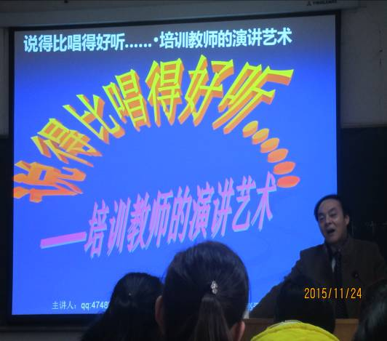
培训前期，安师大作为承办单位无论是在生活还是课程方面，都做了精心的安排，让我们这些来自四面八方的学员们感到很温暖，还有给我们上课的各位专家们，你们辛苦了！谢谢您！让我们在最短的时间学到最真实有效的知识。每一位专家的态度都有很认真负责，也有颇具特色的专家，给我们留下了深刻的印象，首先是安师大的吴玲教授，在她的《幼儿园教学游戏化及其实现》的讲座中，她的讲解非常的细致，语言很幽默！还有同样有感染力的赵平教授，赵老师的《说的比唱的好听——培训教师的演讲艺术》给我们活生生的上了一节示范课，无论是表情的丰富度还是语言的多变和动作的配合，无不彰显着他的智慧，让我们对演讲有了全新的认识和理解。当然还有许许多多让我受益的良师，他们扎实的理论知识和精湛的语言技能同样让我觉得耳目一新，受益匪浅，无形中就受到了情感的熏陶和思想的洗礼，丰富了自己的专业知识，提高了自身的综合素质。
作为一名幼儿教师，我将会把这次学习的所想、所得、所思融入到今后的生活和工作中去，这既是学用结合的要求，也是自己肩负的责任。自己唯有“内化于心，外显于行”才能真正做到一名学以致用的实践者、先进幼教理论的传播者、教师专业成长的引领者。
最后，感谢这次难得的培训，感谢培训专家们的付出，感谢安师大提供的平台。（利辛县学员 刘倩影）

课堂感动
2015年11月22日，我们很荣幸的参加了“2015年安徽省乡村幼儿园教师培训团队置换脱产研修项目”的学习，在这段学习中，我学习到丰富的理论知识和实践知识。专家们认真负责的态度，给我们留下了深刻的印象。
最让我感动的事是安徽师范大学的孙德玉教授给我们上了“师德修养与幼儿教师专业发展”的课，他讲道：教师不仅是一种职业，而且是一种专业。这是时代对教师职业提出的要求，即要求教师必须由一个职业的“教书匠”转变为一个专家型的“教育者”。
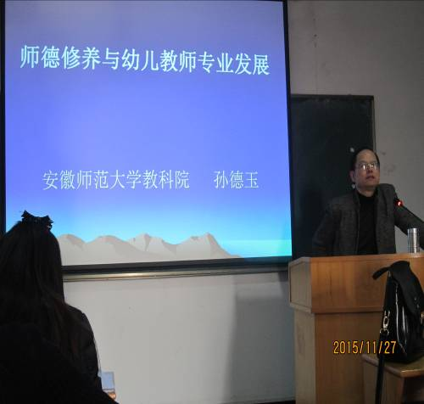
他用了他自己亲身体验来告诉我们什么是师德，他像对自己的孩子一样对待自己的学生，帮助学生顺利完成学业，处处为学生着想，尽可能给予学生帮助。他无需回报，也许只需要学生在节日里送上一条短信祝福。当他说到送走毕业的学生时，学生的不舍感动了我们，在场的很多学员老师都留下了泪水。关爱学生是我们教师职业道德中的很重要的一点，孙老师是我们学习的榜样。（蒙城县学员 桂凤春）

报 送：教育部项目办、省教育厅项目办

